**农工党武汉市委、恩施州委**

**“同心同行”助医活动走进鹤峰**

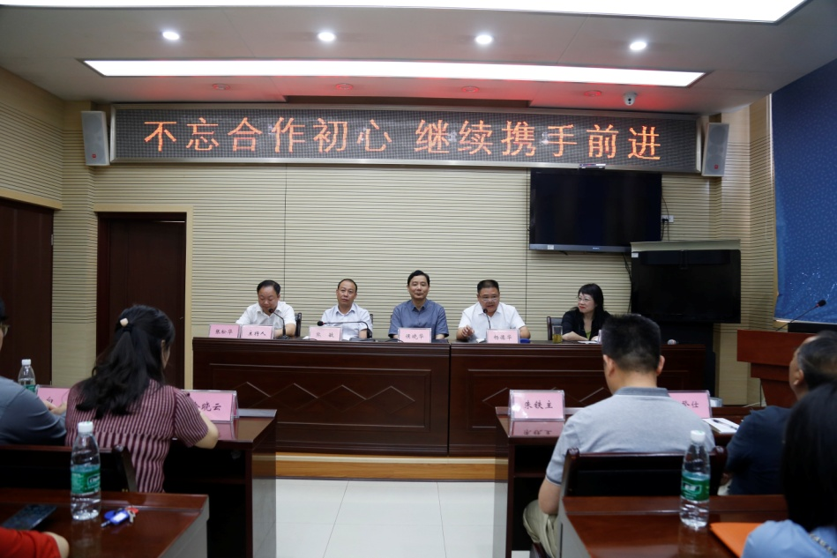

8月13日，在深入开展“不忘合作初心 继续携手前进”主题教育活动中，农工党武汉市委、恩施州委联合开展的“同心同行”助医活动在鹤峰县中心医院举行启动及捐赠仪式。参加活动仪式的有农工党湖北省委副主委、武汉市政协副主席、农工党武汉市委会主委候晓华教授，农工党武汉市委专职副主委韩禾，农工党武汉市委社会服务部部长朱铁主，农工党恩施州委主委杨德华，农工党恩施州委专职副主委张登仕，鹤峰县政府副县长熊敏和来自华中科技大学附属协和医院的消化内科专家余晓云教授、白涛博士和鹤峰县中心医院的负责人及医卫工作人员等共60余人出席启动及捐赠议式。启动及捐赠仪式上，候晓华主委讲话，对开展此项活动的意义、内容作了介绍并提出了要求，候晓华主委现场向县中心医院捐赠了一台医用设备；熊庆副县长致欢迎词，对农工党武汉市委、恩施州委为鹤峰医疗卫生事业发展的关心和帮扶作出的贡献表示衷心感谢；杨德华主委介绍了开展此项活动7年来取得了好的成效，继续在鹤峰把此项活动开展好，取得新成绩。

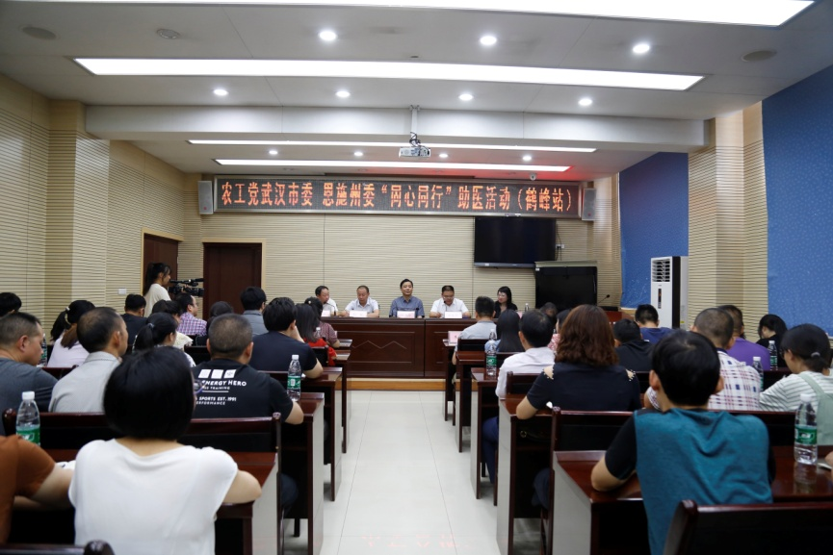

在两天的活动中，候晓华主委等协和医院的专家先后进行了查房，对医院有关医卫人员进行现场指导、培训；余晓云教授、白涛博士分别进行了消化内科方面的专题讲座及胃镜治疗演示。此项活动的开展得到了鹤峰县中心医院医卫人员及基层群众的好评。

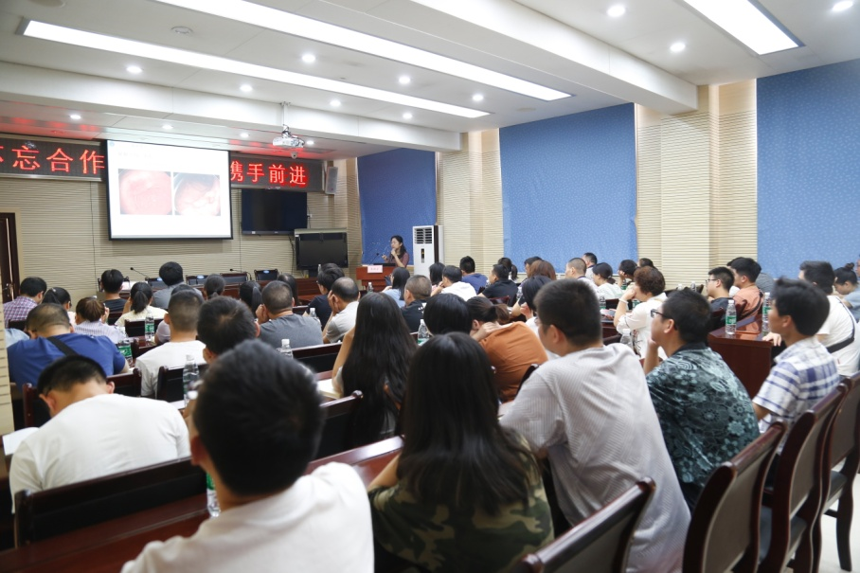

农工党武汉市委、恩施州委开展此项活动，是服务打赢脱贫攻坚战，助力基层卫生院的发展，努力为实现群众健康事业做出积极贡献。

（农工党恩施州委 张登仕）